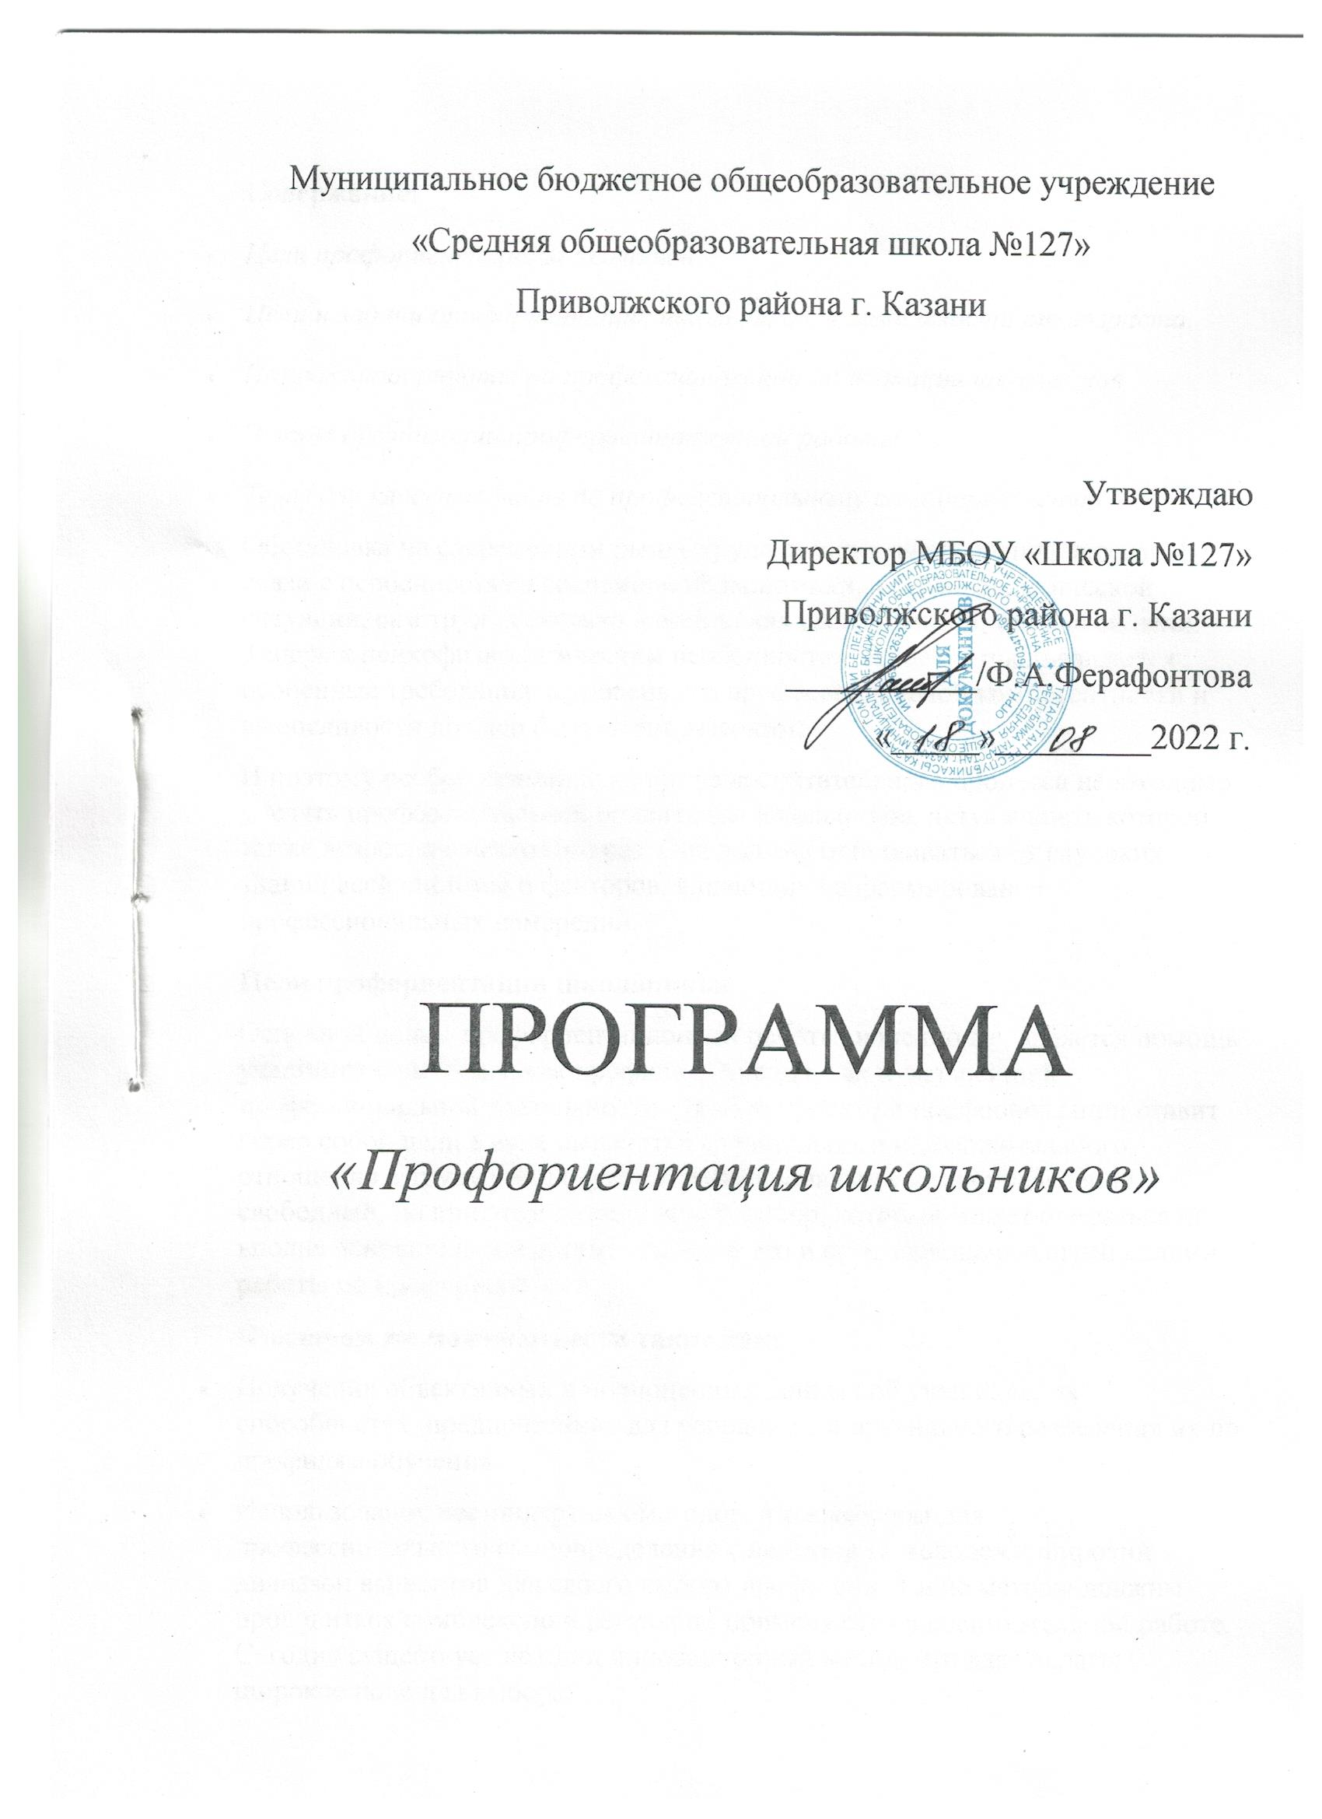

Содержание:
- Цели профориентации школьников
- Цели и задачи профориентации школьников, в зависимости от возраста:
- Направления работы по профессиональной ориентации школьников
- Этапы организации профориентационной работы
- Темы для классных часов по профессиональному самоопределению
Обстановка на современном рынке труда сегодня очень специфическая. В связи с особенностями современной экономики, а также политической ситуации, сам труд несколько изменил как свой характер, так и свои цели. Теперь к психофизиологическим особенностям человека предъявляются особенные требования, а уровень его профессиональной компетентности и выносливости должен быть очень высоким.
И поэтому особое внимание во время воспитательного процесса необходимо уделять профессиональной ориентации школьников, актуальность которой также возросла в несколько раз. Она должна отталкиваться от глубоких знаний всей системы и факторов, влияющих на формирование профессиональных намерений.
Цели профориентации школьников
Основной целью профориентационной работы, конечно же, является помощь учащимся с выбором, как профиля обучения, так и дальнейшей профессиональной деятельности. Любой проект по профориентации ставит перед собой цели в виде выработки сознательного и положительного отношения к труду у молодежи. Профессиональное самоопределение, свободный, но при этом сознательный выбор, который может опираться на вполне основательные аргументы – все это и есть первоначальными целями работы по профориентации.
К задачам же можно отнести такие как:
- Получение объективных и полноценных данных об учащихся, их способностях, предпочтениях для успешного и правильного разделения их по профилям обучения.
- Использование нестандартных методов, а также форм для профессионального самоопределения с целью дать молодежи широкий диапазон вариантов для своего выбора профессии. Такие методы должны проводиться комплексно и регулярно применяются в воспитательной работе. Сегодня существует не один инновационный метод, что дает педагогу широкое поле для выбора.
- Поддержка школьников, у которых прогнозируются проблемы профориентации и в будущем трудоустройстве. К ним могут относиться ученики коррекционных классов, ученики с очень плохой успеваемостью и т.д.
- Построение системы взаимодействия с городскими и районными учреждениями дополнительного профессионального образования.
Цели и задачи профориентации школьников, в зависимости от возраста:
- Профориентация младших школьников (1-4 класс).
Главная цель работы по профессиональному определению в младших классах – это сформировать положительное отношение к труду, показать его ценность, как для самого человека, так и для всего общества в целом. Также необходимо развить у детей интерес к обучению и познанию, включая их в различные виды учебно-познавательной деятельности, среди которых исследовательская, трудовая, игровая и т.д.
- Профориентация для школьников 5-7 классов.
На этом этапе каждый ученик должен уловить личный смысл, как в познавательном опыте, так и в интересе к профессиональной деятельности. Ученики уже должны представлять собственные интересы, формировать свое собственное «Я» и иметь представление о своих возможностях. Пи этом параллельно им нужно приобрести опыт в различных сферах деятельности: культуре, технике, искусстве, медицине и т.д.
3.Профориентация школьников 8-9 классов.
Это один из самых ответственных этапов обучения в школе со стороны профессиональной ориентации учащихся. Ведь именно в восьмом и девятом классе преподаватели должны уточнить образовательный запрос посредством факультативных занятий, а также различных курсов по выбору будущей специальности. Есть также необходимость в проведении индивидуальных консультаций для адекватного решения о будущей профессии и другие подобные мероприятия. Главная цель – это помочь ребенку выбрать будущий профиль в соответствии с интересами, а также способностями.
- Класс 10-11.
- Этот этап является подведением итогов предыдущей работы. Программа по профориентации в этих классах должна преследовать следующую цель: коррекция и оценка готовности к выбранной специальности, а также дальнейших планов ученика.
Направления работы по профессиональной ориентации школьников
Работа по профессиональной ориентации должна вестись непрерывно с первого года обучения в школе. И в главе всего этого процесса стоит классный руководитель, который должен проводить работу в следующих направлениях.
- Давать детям необходимую профессиональную информацию.
Он включает в себя основные сведения о профессиях, необходимых качествах для работы по данному направлению, а также информацию об учебных заведениях и путях получения соответственного образования. И задача педагогов – донести до школьника эту информацию, используя самые разные формы работы по профориентации.
- Профориентационное воспитание.
Задача педагога в этом случае состоит в том, чтобы побуждать в учащихся желание участвовать в разных формах как классной, так и внеклассной работы. А также склонять их к активной пробе своих сил и производительному труду. Так можно позволить ученикам на практике развивать свои склонности и формировать определённые навыки. Очень важно давать школьникам пробовать себя в различных видах деятельности. Для этого школа обязана обеспечить разнообразие видов внеклассных работ.
- Профессиональное консультирование.
Прежде чем приступать к консультации учащихся, специалист обязательно должен изучить их личности. Так как консультация чаще всего имеет индивидуальный характер, классный руководитель имеет возможность наблюдать за развитием своих учеников, изучать результаты их как учебной, так и внеучебной деятельности. Также для более подробного анализа используются анкеты, заполнение бланков с вопросами, составление психологических и педагогических характеристик, а также консультативные беседы с родителями.
Главные принципы профориентации в школе:
- Систематичность и постоянство. Это один из самых главных принципов, так как для хорошего результата работа должна вестись регулярно, начиная с первых классов и заканчивая выпускными. В корне неверно начинать работу по профессиональному самоопределению школьников в старших классах и придавать этому меньше внимания в младшей школе.
- Индивидуальный подход к ученикам. Дифференцированный подход наиболее удачен и эффективен, так как именно он позволяет правильно распределить силы, задания и выбрать правильные методы относительно каждого учащегося. Для этого педагог всегда должен быть осведомлен о сформированности интересов учеников, об их ценностях и жизненных ориентирах, и, конечно же, об уровне успеваемости.
- Правильное сочетание групповых занятий с индивидуальными. Индивидуальная работа с учениками имеет огромную важность, однако в совокупности с групповыми консультациями она приобретает еще больше смысла.
- Взаимосвязь между школой, высшими учебными заведениями и другими организациями, связанными с трудоустройством.
- Профориентация должна иметь прямую связь с реальной жизнью. Это значит, что для успешной работы по профессиональному самоопределению учеников педагогический персонал должен:
- Располагать информацией о социально-экономических характеристиках профессий.
- Владеть знаниями о перспективах предлагаемых профессий.
- Знать профессиональные требования предлагаемых профессий.
Этапы организации профориентационной работы
- Пассивно-поисковой период (1-7 классы)
На этом этапе дети делают свой первый выбор относительно профессии. С первого по четвертый класс учитель должен развивать интерес, а также способности школьников, дабы сформировать потребность в профессиональном самоопределении. В 5-7 классах необходимо увеличить количество факультативов и кружков, а также привлекать школьников к творческой деятельности в коллективе. Также очень хорошо, если педагог с первого класса будет вести портфолио на каждого ребенка. Такое портфолио сопровождает ребенка до самого выпуска и помогает более полно понять, в каком профессиональном направлении подтолкнуть учащегося.
- Активно-поисковой период (8-9 классы)
На этом этапе учитель должен преследовать цель помочь своим ученикам сформулировать для себя конкретные цели и задачи, соотносимые с будущей профессией. Для этого необходимо обеспечить подросткам психолого-педагогическое сопровождение на пути выбора. Именно на этом этапе начинается реальное знакомство с учебными заведениями, их статусом, с положением профессии на рынке труда. В 9 классе рекомендовано устраивать тематические родительские собрания.
- Этап профессионального определения (9-11 классы)
- Самое важное, помимо подготовки к адекватному выбору с помощью дополнительного информирования и консультаций, является также предоставление возможности ученикам углубленно изучать отдельные предметы.
Темы для классных часов по профессиональному самоопределению
Есть список тем, которые можно интерпретировать, видоизменять, но при этом они все равно должны присутствовать в процессе профориентации:
1-4 классы:
- «Мои интересы».
- «Каждая работа хороша по-своему».
- «Кем работают наши родители».
- «Профессия моей мечты».
5-8 классы:
- «Люди и техника».
- «Красота спасет мир» — экскурсии в салоны красоты, парикмахерские и т.д.
- «На страже безопасности» — встреча с сотрудниками правоохранительных органов.
- «Астрономия – удивительный мир» — экскурсия в планетарий.
- «На страже здоровья» — экскурсия в аптеку, которая может зародить желание поступить в медицинский ВУЗ.
9-11 классы:
- Анкетирование по теме «Главные факторы при выборе профессии».
- Беседа о мотивах выбора профессии.
- «Они учились у нас» — знакомство с успешными или известными учениками школы.
- Беседа «Перспективные профессии».
- «Психологическая» характеристика профессий.
Это только приблизительный список, помимо которого существует еще далеко не одна тема. Его можно значительно расширить и редактировать. Главное, придерживаться всех основных принципов профориентации и учитывать особенности каждого возрастного периода школьников.


